**МУНИЦИПАЛЬНОЕ АВТОНОМНОЕ ДОШКОЛЬНОЕ ОБРАЗОВАТЕЛЬНОЕ УЧРЕЖДЕНИЕ ДЕТСКИЙ САД КОМБИНИРОВАННОГО ВИДА №25 «КАЛИНКА»**

**Конспект занятия по формированию целостной картины мира**

***Тема : «Китайский Новый год»***

Подготовлено: воспитателем

высшей квалификационной категории

Журтовой Любовь Павловной.

Проведено: 26 декабря 2014

ГОРОДСКОЙ ОКРУГ ХИМКИ

МОСКОВСКАЯ ОБЛАСТЬ

**Задачи.** Рассказать о происхождении календаря «животных» символов года, о традициях празднования Нового года в Китае; дать первые элементарные представления об этой стране, о ее культуре.

**Предварительная работа.** Чтение китайской народной сказки «о том, как по животным счет годам стали вести».

**О том, как по животным счет годам вести стали.**

Рассказывают, будто в старину не знали, как по животным счет годам вести. Этому научил людей сам Юй-ди, Нефритовый владыка. Вот для чего он однажды и призвал в свой Небесный дворец всех зверей и птиц. В те времена кошка с мышью в большой дружбе были и жили вместе, словно сестры. Обрадовались они, что приглашение в Небесный дворец получили, и сговорились идти вместе.

Всем известно, что кошки поспать любят. Знала за собой эту слабость и наша кошка, а потому решила загодя с мышью договориться.

— Ты ведь знаешь, сестрица мышь, как я люблю поспать, — вежливо начала она. — Разбуди меня, пожалуйста, завтра, когда придет время во дворец отправляться.

Ударила себя мышь лапкой в грудь и пообещала:

— Я непременно разбужу тебя! Спи, ни о чем не тревожься!

— Благодарю! — сказала кошка, почистила усы и, ни о чем не тревожась, уснула.

На другое утро мышь поднялась чуть свет. Она и не подумала разбудить кошку. Поела и одна отправилась в Небесный дворец.

А теперь расскажем о драконе, который жил в пучине. Он тоже получил приглашение во дворец.

«Уж кого-кого, а меня непременно выберут», — решил дракон. И верно. Вид у него и впрямь был воинственный: панцирь на теле так и сверкает, под носом усы торчком торчат. Один только был у него недостаток — голова голая, ничего на ней не растет. «Вот бы мне рога раздобыть, тогда никто бы со мной в красоте сравниться не смог!» Подумал так дракон и решил занять у кого-нибудь на неделю рога.

Только высунул он голову из воды, глядь — на берегу петух. Грудь выпятил и важно так расхаживает. В те времена у петухов огромные рога были. Обрадовался дракон, подплыл к берегу и говорит петуху:

— Дядюшка петух, а дядюшка петух, одолжи мне свои рога, я завтра с ними в Небесный дворец пойду.

— Ай-я! Братец дракон! — ответил петух. — Уж ты меня извини, но я тоже завтра в Небесный дворец пойду.

— Тебе, дядюшка петух, такие большие рога совсем не идут, голова у тебя чересчур мала, отдай их лучше мне. Взгляни-ка! Мне они в самый раз!

Случилось так, что в это время из расщелины сороконожка выползла. А сороконожки любят нос в чужие дела совать. Услышала сороконожка слова дракона и говорит:

— Дядюшка петух, а дядюшка петух! Одолжи братцу дракону рога, ну хоть на разок. А если боишься, я готова за него поручиться. Ну что, одолжишь?

Петух согласился. Ведь сороконожка поручилась за дракона. А он, петух, и без рогов собой хорош.

Пожаловали на следующий день все звери да птицы в Небесный дворец. Собралось их великое множество. Вышел к ним Нефритовый владыка и говорит:

— Отныне счет годам вести будем по зверям и птицам. А по каким — вы сами назовите.

И назвали звери вола, лошадь, барана, собаку, свинью, зайца, тигра, дракона, змею, обезьяну, петуха и мышь.

Почему именно их выбрали тогда звери — никто не знает. Почему петуха, а не утку? Тигра, а не льва?

Итак, выбрали всего двенадцать зверей. Выбрать-то выбрали. А как их по порядку расставить? Тут-то и пошли споры да пересуды.

— Самый большой из вас вол, пусть он и будет первым, — сказал Нефритовый владыка.

Все согласились, даже тигр. Но тут вдруг мышка-малышка подняла лапу и говорит:

— А я разве не больше вола? Отчего же тогда, завидев меня, все кричат: «Ай-я! Какая громадная мышь!»? Но никто никогда не сказал: «Ай-я! Какой громадный вол!» Выходит, люди считают, что я больше вола!

Удивился Нефритовый владыка:

— А ты правду говоришь? Что-то я не верю!

Тут обезьяна и лошадь в один голос закричали, что мышь просто-напросто врет. Однако мышь как ни в чем не бывало отвечала:

— Не верите? Давайте проверим!

Петух, баран, собака и заяц согласились.

— Давайте проверим, — сказал и Нефритовый владыка.

Отправились звери к людям.

И что бы вы думали? Все случилось точь-в-точь, как говорила мышь.

Когда мимо людей вол проходил, все наперебой хвалили его: «Какой хороший, какой тучный!» Только никто не сказал: «Какой громадный!» А хитрая мышь тем временем взобралась волу на спину, встала на задние лапки. Увидали ее люди и как закричат:

— Ай-я! Какая громадная мышь!

Услыхал это Нефритовый владыка собственными ушами, нахмурил брови и говорит:

— Ладно! Раз люди считают, что мышь больше вола, пусть вол уступит ей первое место. А сам пусть будет вторым.

На том и порешили. Вот отчего и поныне счет ведут с года мыши, а уж потом идет год вола.

Воротилась мышь домой рада-радехонька, что первая среди зверей оказалась, гордится да важничает. А кошка только-только глаза продрала, увидела она мышь и спрашивает:

— Что же ты молчишь, сестрица мышь? Разве не велено нам сегодня во дворец пожаловать?

— Ты все еще почиваешь? А я уж из дворца воротилась. Двенадцать зверей выбрали, чтобы по ним счет годам вести, и я среди них первая!

Удивилась кошка, раскрыла широко глаза и спрашивает:

— Отчего же ты меня не разбудила?

— Забыла! — как ни в чем не бывало ответила мышь.

Разозлилась кошка, усы у нее торчком, да как закричит:

— Дрянь паршивая! А я еще тебе поверила, уснула, ни о чем не тревожась! Не ты ли обещала меня разбудить? Я знаю! Ты хотела навредить мне. Ну, погоди! Я с тобой рассчитаюсь!

Мышь вины за собой не признала и говорит:

— Что зря шуметь! Не разбудила — значит, не захотела. Это уж дело мое. Я тебе не служанка!

Кошка так и вскипела: задышала тяжело, оскалила зубы, бросилась на мышь и перегрызла ей горло — мышка только пискнуть успела да дернуть задними лапками.

Так и остались с тех пор кошка да мышь лютыми врагами.

А теперь расскажем о петухе. Вернулся он домой грустный-прегрустный и думает: «Нефритовый владыка потому дракона впереди меня поставил, что рога у него на голове были мои». И решил петух непременно отобрать у дракона свои рога.

Подошел он к пучине, смотрит — дракон весело резвится в воде. И сказал тогда петух дракону очень вежливо:

— Братец дракон! Верни мне, пожалуйста, мои рога!

Дракон удивился, но ответил с достоинством, не горячась:

— А, это ты, дядюшка петух? Да зачем тебе рога? По правде говоря, ты без них куда красивее. А мне твои рога уж очень кстати!

— Кстати они тебе или некстати — дело не мое, — невесело ответил петух. — Раз взял — надо отдать.

Дракон ничего не ответил. Подумал немного, потом вдруг почтительно поклонился петуху и говорит:

— Ты уж не взыщи, дядюшка петух! Время позднее, пора и отдохнуть. А об этом мы с тобой в другой раз поговорим.

Не успел петух и рта раскрыть, как дракон под водой скрылся. Разъярился тут петух, захлопал крыльями и как закричит во все петушиное горло:

— Братец дракон, отдай мне рога! Братец дракон, отдай мне рога!

Но дракон о ту пору уже крепко спал на самом дне пучины и ничего не слышал.

Долго кричал петух, охрип и совсем из сил выбился. Делать нечего. Решил он отыскать сороконожку. Ведь она тогда за дракона поручилась.

Отыскал петух сороконожку на груде камней, рассказал ей все по порядку и говорит:

— Госпожа сороконожка, вы поручились за дракона и не можете так оставить это дело.

Подняла сороконожка голову, помолчала и наконец медленно проговорила:

— Вернет тебе братец дракон рога. А не вернет — так и будет! Сам посуди! Не могу же я найти его на дне пучины!

Петух от злости даже покраснел.

— Какой же ты поручитель! Нечего тогда соваться в чужие дела. Беда случилась, а тебе хоть бы что!

— Не возводи, дядюшка петух, на меня напраслину, — стала оправдываться сороконожка. — Ты сам отдал дракону рога. А я просто так за него поручилась. Кто бы мог подумать, что братцу дракону доверять нельзя? Знай я это раньше, не стала бы за него ручаться.

— Что же теперь делать? — спросил петух, смиряя гнев.

— Я ведь сказала, что делать. Признать, что тебе не повезло, если дракон так и не отдаст рогов. Сам виноват. Прежде чем отдавать, надо было хорошенько подумать.

— По-твоему, я сам виноват? — Петух выпучил глаза, выпятил грудь и стал наступать на сороконожку.

— Сам виноват, сам виноват, надо было хорошенько подумать, — ни жива ни мертва твердила сороконожка.

Еще пуще покраснел петух, вытянул шею, клюнул сороконожку в голову. Раз-другой мотнул головой, сороконожку живьем проглотил.

С тех пор петухи каждое лето клюют во дворе сороконожек. А по утрам, только начнет светать, кричат во все горло:

— Лун-гэгэ, цзяо хуань во! Братец дракон, отдай мне рога

**Материалы, инструменты, оборудование.** Фигурка животного символа наступающего года по восточному календарю; карточки со словами: МЫШКА,БЫК, ТИГР, КОШКА, ДРАКОН, ЗМЕЯ, КОНЬ, КОЗА, ОБЕЗЬЯНА, ПЕТУХ, СОБАКА, СВИНКА. Небольшой кусок шелка или какой-либо предмет одежды, сделанный из настоящего шелка (например, шарф); несколько листов бумаги, упаковка из новогоднего фейерверка, фарфоровая чашка, несколько одинаковых книжек; чашка заваренным чаем; картина с изображением медведя-панды; чашка с рисом; китайские палочки для еды; две пары карандашей, набор разных ластиков или мелких деталей конструктора, четыре пластиковые миски или небольшие картонные коробки.

**Содержание занятия.** Воспитатель показывает детям фигурку животного- символа наступающего года, спрашивает их, знают ли они, что это такое и почему перед Новым годом люди покупают и дарят друг другу такие фигурки. Рассказывает, что это символ наступающего года по восточному календарю. Обсуждает с детьми, как считают года у нас: какой сейчас год по нашему календарю (например, две тысячи тринадцатый), какой будет следующий (например, две тысячи четырнадцатый); объясняет, что у нас принято считать года по их номеру, прибавляя каждый год единицу.

Воспитатель говорит детям, что давным-давно на Востоке придумали считать года по животным. Рассказывают, будто в старину люди не знали, как по животным счет годам вести. Этому научил людей Нефритовый владыка. Однажды и собрал в свой Небесный дворец всех зверей и птиц… Собралось их великое множество. Вышел к ним Нефритовый владыка и сказал, что отныне счет годам будет вестись по зверям и птицам. А покаким – звери должны были сами выбрать. И назвали они быка, лошадь, козу, собаку, свинью, кота, тигра, дракона, змею, обезьяну, петуха и мышь. Почему их выбрали тогда звери – никто не знает. Почему петуха, а не утку? Тигра, а не льва? И так, выбрали всего двенадцать зверей …

Воспитатель вспоминает с детьми, какие животные есть в восточном календаре, выставляет на наборное полотно карточки с названиями этих животных: : МЫШКА,БЫК, ТИГР, КОШКА, ДРАКОН, ЗМЕЯ, КОНЬ, КОЗА, ОБЕЗЬЯНА, ПЕТУХ, СОБАКА, СВИНКА, читает их вместе с детьми. Затем предлагает детям послушать стихотворение А. Усачева «Японский календарь» (можно во время чтения заменять слова «японское», «японский» на «восточное», «восточный»).

*Есть японское поверье. Сказка, проще говоря: Собрались однажды звери Выбирать себе царя.*

*Собрались под Новый год Лошадь, Тигр, Мышь и Кот, Бык, Дракон, Коза, Свинья, Обезьяна и Змея, И Собака, и Петух - Мчались во весь дух.*

*Стали выть, мяукать, лаять. Спор и крики до зари: Все хотят друг другом править, Все хотят попасть в цари.*

*Подрались под Новый год Лошадь, Тигр, Мышь и Кот, Бык, Дракон, Коза, Свинья, Обезьяна и Змея, И Собака, и Петух - Шерсть летит и пух!*

*Но с небес на это строго Посмотрел японский бог И сказал: «Пора, ей-богу, Прекратить переполох!*

*Будут править каждый год Лошадь, Тигр, Мышь и Кот, Бык, Дракон, Коза, Свинья, Обезьяна и Змея, И Собака, и Петух - Каждый в свой черед!»*

*И пошли царить по кругу, Соблюдая календарь, Звери, птицы – все друг другу - Друг, товарищ, брат и царь.*

*Встали в дружный хоровод Лошадь, Тигр, Мышь и Кот, Бык, Дракон, Коза, Свинья, Обезьяна и Змея, И Собака, и Петух - Встали в общий круг!*

Воспитатель обсуждает с детьми, как надо считать года по восточному календарю: обращает внимание детей на то, что у года не будет номера, а он будет называться годом Собаки, годом Петуха, годом Дракона и т.д. Педагог говорит детям, что в нашей стране мы по-прежнему считаем года по их номеру (две тысячи первый год, две тысячи второй, две тысячи третий и т.д.), но эта восточная традиция понравилась многим, и людям хочется узнать, каким будет следующий год также и по восточному календарю (годом Собаки, Петуха, Дракона и т.п.).

Затем воспитатель рассказывает детям, что эта традиция – считать года по животным – возникла в стране, которая называется «Китай». Спрашивает детей, слышали ли они что-нибудь о Китае. Выставляет упаковку от новогоднего фейерверка, кусок шелка или какой-либо предмет одежды, сделанный из шелка. Рассматривает все эти предметы с детьми, называет их, подчеркивая, что это бумага, фарфор, шелк, фейерверк.

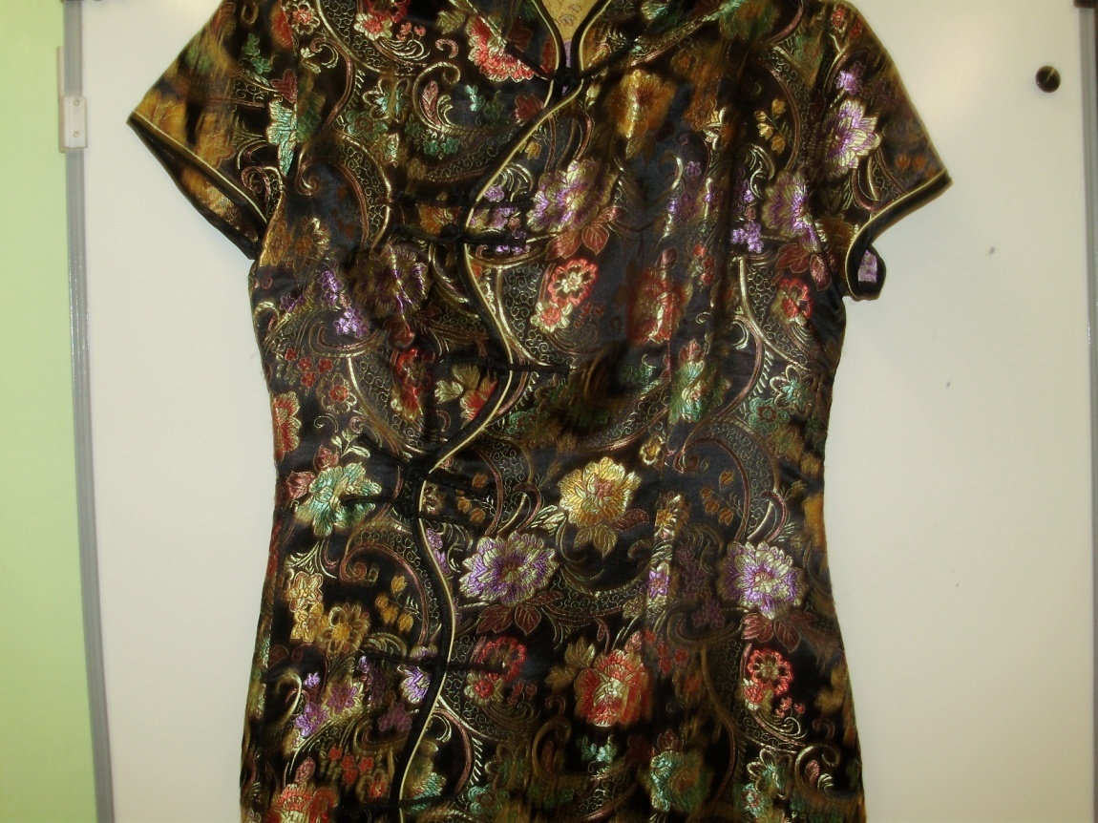

Спрашивает детей, есть у этих предметов, что-либо общее. Рассказывает, что все это впервые научились делать в Китае. Именно в этой стране люди придумали, как можно делать бумагу (а до этого писали только на листьях растений, глине или шкурах животных). Научились делать из белой глины тонкую и красивую фарфоровую посуду. Изобрели порох и фейерверки.

Педагог показывает детям несколько одинаковых книжек и спрашивает, как можно сделать сразу несколько одинаковых книг. Вспоминает вместе с ними то, о чем они узнали раньше (как сами печатали: прикладывали к чистой бумаге буквы, намазанные краской, и получали одинаковые отпечатки). Делает с детьми вывод, что эти книги напечатаны. Рассказывает, что печатание книг тоже изобрели в Китае. Было это уже очень-очень давно. Вообще Китай – очень древняя страна, ей уже больше двух тысяч лет.

Педагог показывает детям чашку с чаем, дает кому-то одному попробовать и сказать, что это такое. Рассказывает, что чай тоже пришел к нам из Китая, в этой стране любят пить чай, там есть не только черный, но и зеленый, красный и даже желтый чай.

Педагог показывает детям на глобусе или карте, где находится Китай. Рассказывает, что только там живет необычный медведь – панда; спрашивает, видел ли кто-нибудь этого медведя по телевизору. Показывает его изображение и рассказывает, что этот мишка питается листьями бамбука. Китайцы считают его символом своей страны.

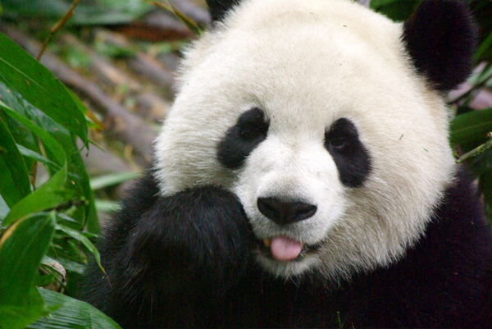

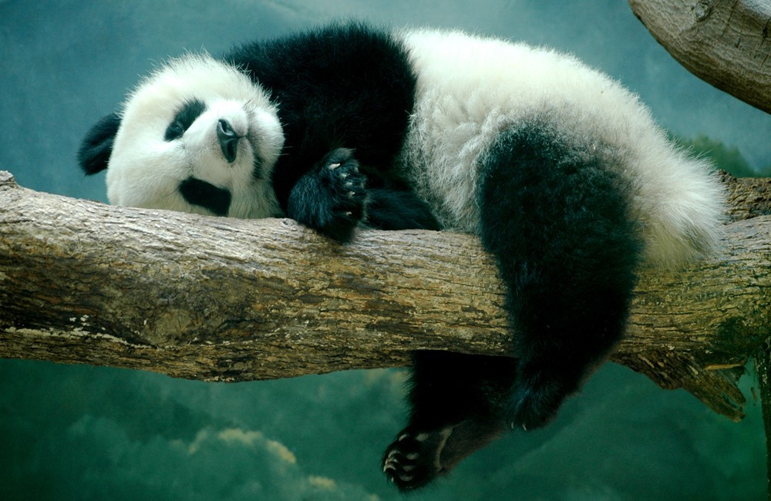

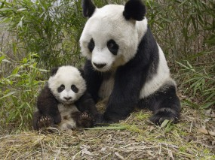

Затем воспитатель выставляет стакан с рисом и просит детей назвать, что находится в стакане; рассказывает, что в Китае очень любят рис и часто едят его. Но едят его не вилкой или ложкой, а специальными палочками для еды (показывает их, если есть такая возможность), которые похожи по форме на обычные карандаши. Нам есть такими палочками сложно, а китайцы справляются с этим очень легко.

Педагог предлагает детям провести соревнование: попробовать перекладывать небольшие предметы из одной миски (коробки) в другую с помощью двух карандашей, как будто это палочки для еды. Дети разбиваются на две команды, перед каждой командой ставятся две миски (коробки), в одной из которых лежат ластики или небольшие легкие детали конструктора. Дети по очереди пробуют переложить их из одной миски в другую (дети держат по одному карандашу в каждой руке, зажимают ими предмет и переносят его). Выигрывает та команда, которая за отведенное время (например, три минуты) успеет переложить больше предметов из одной миски в другую.

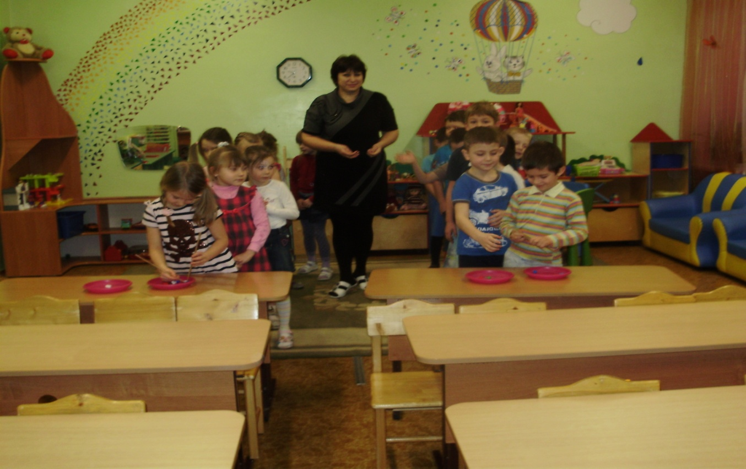

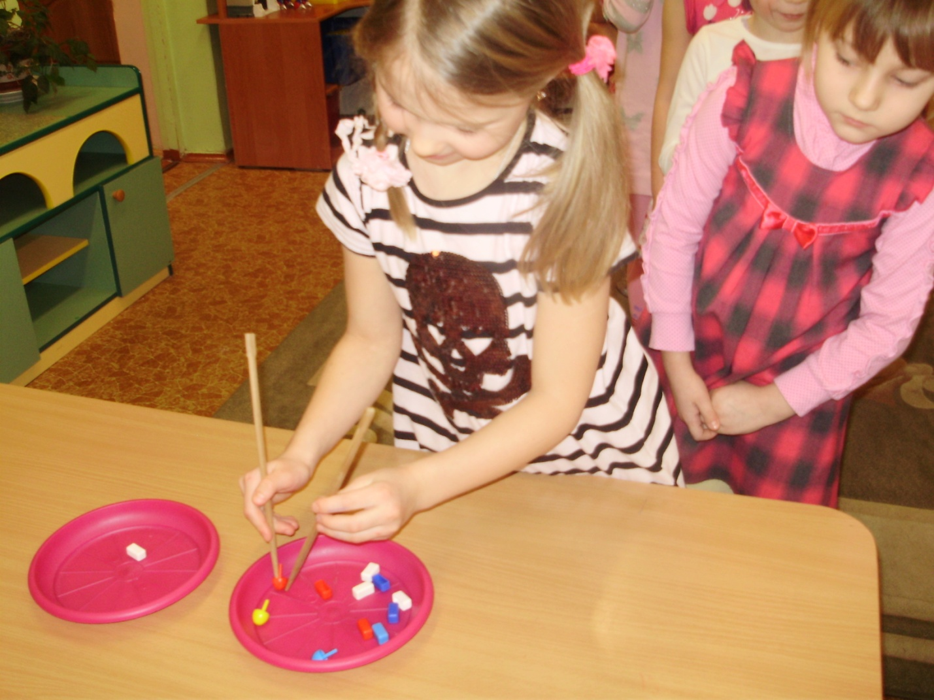

Далее воспитатель показывает детям картину с изображением китайского дракона и рассказывает, что в китайских сказках дракон живет в воде и любит играть с жемчужинами; он покровительствует водной стихии и защищает дом от пожара, поэтому его изображения есть на крышах всех традиционных китайских домов. Подчеркивает, что этот дракон совсем не огнедышащий, огонь из пасти он не выдувает.

В заключение занятия педагог рассказывает детям, что Новый год в Китае празднует целых две недели; в это время там устраивают множество фейерверков, и несколько дней стоит страшный грохот. Во время праздника организуют специальные танцы с бумажными драконами. Воспитатель предлагает детям самим смастерить такого дракона и попробовать управлять им.

## После занятия.На следующем занятии по конструированию дети делают традиционную китайскую игрушку – бумажного дракона. Во второй половине дня воспитатель читает детям китайскую сказку «Желтый аист», показывает и рассматривает с детьми иллюстрации. Жёлтый аист (сказка)

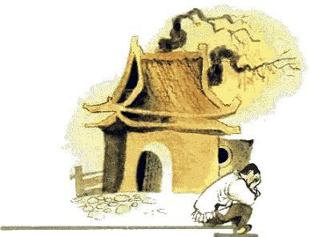Говорят, что жил когда-то в Фучжоу один бедный студент. Звали его Ми. Бедность его была так глубока, что даже за чашку чаю заплатить ему было нечем. Ми наверняка умер бы с голоду, если бы не один хозяин чайной. Жалея бедняка, он кормил и поил студента Ми бесплатно.  
Но вот однажды Ми явился к хозяину и сказал:  
— Я ухожу. Денег у меня нет, и заплатить за всё, что я здесь выпил и съел, мне нечем. Однако я не хочу оставаться неблагодарным. Вот, смотри!  
И он вынул из кармана кусок жёлтого мела и нарисовал на стене чайной аиста. Аист был совсем как живой, только жёлтый.  
— Этот аист, — сказал Ми, — принесёт вам в десять раз больше денег, чем я задолжал. Каждый раз, когда соберутся люди и трижды хлопнут в ладоши, он будет сходить со стены и танцевать. Однако помните об одном: никогда не заставляйте аиста танцевать для одного человека. И если уж случится такое несчастье, то знайте — это будет в последний раз. А теперь прощайте!  
И с этими словами студент Ми повернулся и вышел.  
Хозяин был удивлён, однако решил попробовать. Когда на другой день в чайной собралось много народу, он попросил всех трижды хлопнуть в ладоши. И сейчас же жёлтый аист сошёл со стены и протанцевал несколько танцев. Да ещё как весело и забавно! А потом ушёл обратно. Гости были в восхищении — удивлялись, ахали, не могли поверить своим глазам. И так было каждый раз.

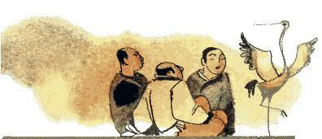

Слух о диковинке разнёсся повсюду. Народ валом валил в чайную, и хозяин быстро богател. Обещание студента Ми сбывалось.  
Но вот однажды в чайную зашёл богатый чиновник. Видит — кругом сидят одни крестьяне да ремесленники. Рассердился и приказал всех выгнать.  
Слуги налетели с палками — народ разбежался, и чиновник остался один. Выложил перед хозяином кучу денег и потребовал показать ему аиста. Хозяин при виде денег забыл обо всём и трижды хлопнул в ладоши. Аист нехотя сошёл со стены и протанцевал один танец. Вид у него был грустный и больной. Потом он ушёл обратно и больше не шевелился. Чиновник кричал, грозил, но сделать ничего не мог.

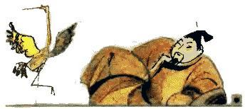

А ночью у дверей чайной раздался сильный стук. Хозяин пошёл открывать — видит, стоит студент Ми и молчит. Вынул из кармана дудочку, заиграл и пошёл не оборачиваясь. Аист встрепенулся, соскочил со стены и последовал за ним. С тех пор никто уже никогда не видел студента Ми и его волшебного жёлтого аиста.  
Старые люди говорят, что если где-нибудь и появится такая диковинка, то это для всех. А когда ею завладеет лишь один человек, то её как бы нет — она всё равно исчезнет.

Если есть такая возможность, дети могут посмотреть мультфильмы: «Как лягушка стала повелительницей неба», «Братья Лю», «Колокол». Желательно сделать выставку, посвященную Китаю: дети могут принести из дому традиционные вещи, сделанные в этой стране (посуду, веера, соевый соус и т.д.).